 | UNIVERSIDADE FEDERAL RURAL DO SEMI-ÁRIDO  Centro Multidisciplinar de Angicos - CMA  RuaGamaliel M. Bezerra, n. 587, Alto da Alegria - Angicos/RN - CEP 59515-000  Bacharelado em Sistemas de Informação - BSI  Licenciatura em Computação e Informática - LCI  Programação WEB by Xico | 

Sistema para loja de bebidas - BiritaShop
https://github.com/algaworks/curso-especialista-jpa/tree/master/diagrama-domain-model-especialista-jpa
https://sites.google.com/a/cin.ufpe.br/if718/home?authuser=0
Exemplos de Interfaces
A seguir são apresentados exemplos de interfaces com o usuário, para tentar facilitar a confecção das páginas .html.
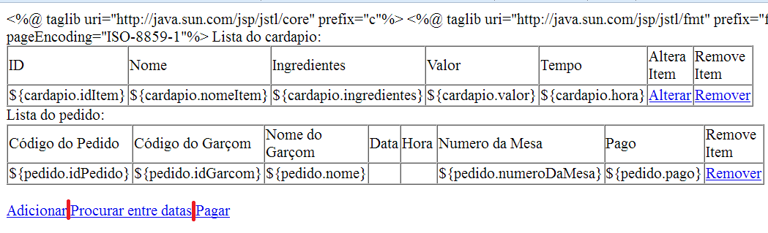
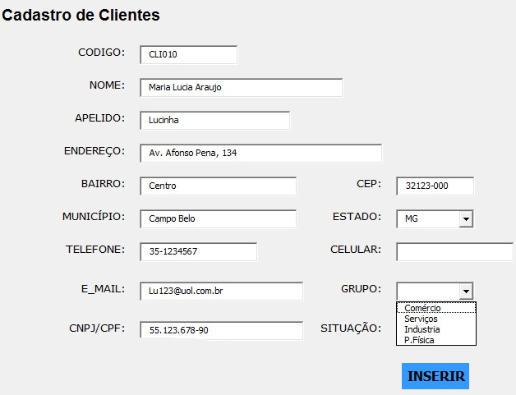
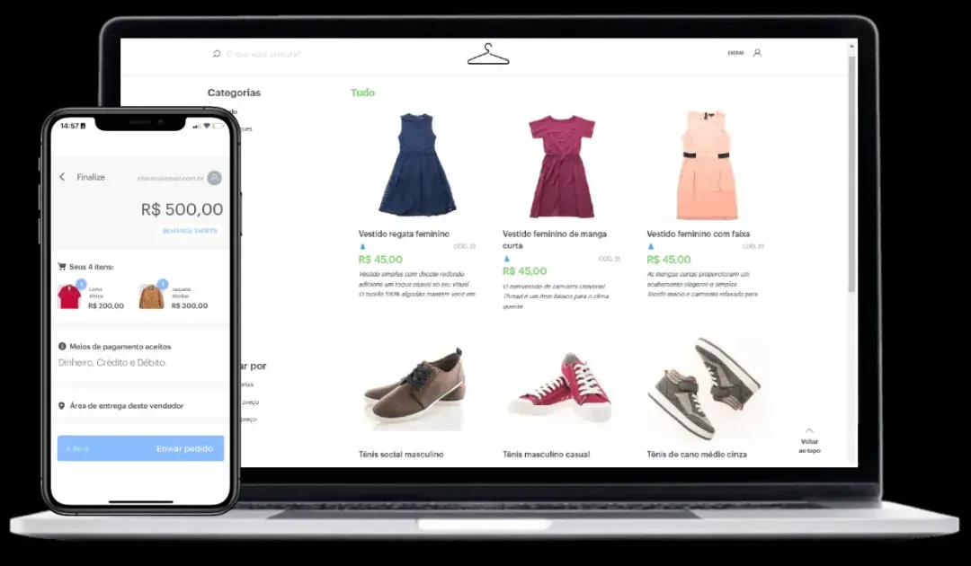
Modelo Conceitual + Diagrama de Atividades
A seguir é apresentado o diagrama de classes e o diagrama de atividade em UML, de uma loja genérica. Esse modelo poderá ser implementado em software, mas não precisa seguir o modelo conceitual entidade-por-entidade. Leia para entender que as userstories são derivadas desse modelo.

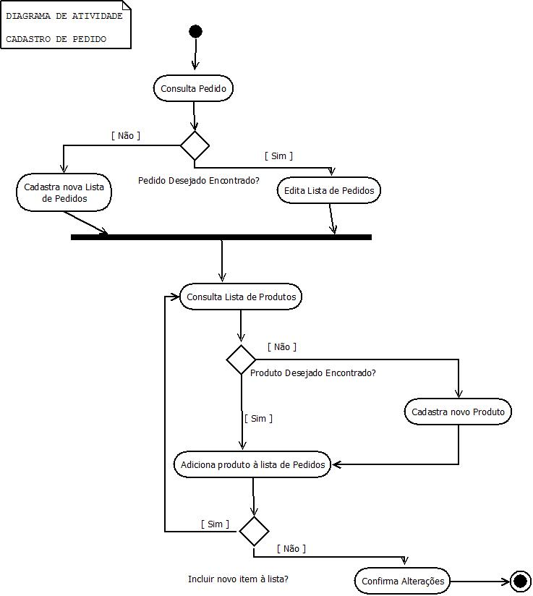

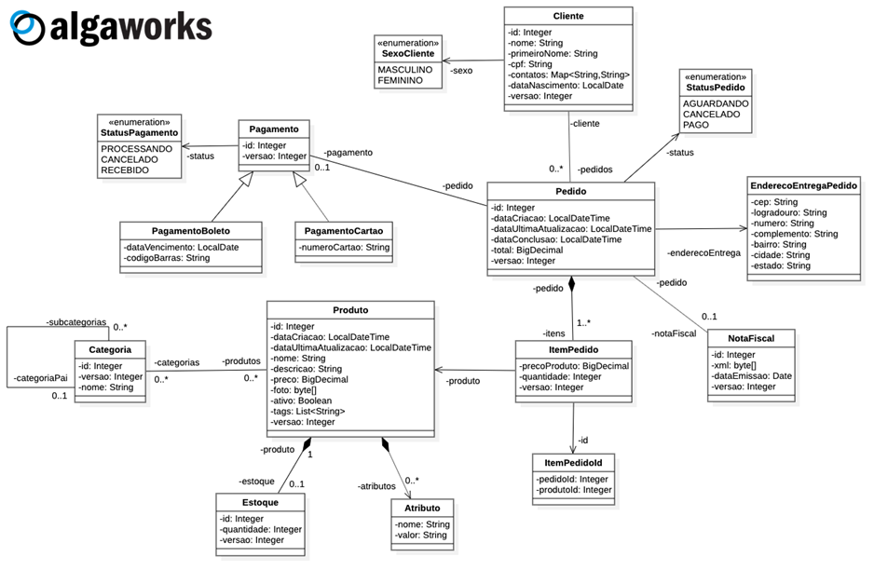

https://github.com/algaworks/curso-especialista-jpa/tree/master/diagrama-domain-model-especialista-jpa

